Спортивное развлечение во второй младшей группе:
«Путешествие в лес»
Цель:
- создать радостное настроение, вызывать положительные эмоции, закрепить умение ходить в колонне по одному;
- на носках, на пятках, бегать на носках, прыгать на обеих ногах с продвижением вперед, ходить в равновесии по доске, прыгать из обруча в обруч;
- развивать ловкость и физические качества у дошкольников, умение бросать предметы в цель.
- воспитывать вежливость, организованность.
Инвентарь: шишки, орешки, корзины, морковь, капуста, доска, обручи, игрушки- Заяц, Белка; персонаж-Медведь (взрослый).
Ход проведения спортивного развлечения
Дети входят в спортивный зал.
Ведущий: Дорогие ребята! Мы с вами собрались в этом зале, потому что скоро мы будем отмечать праздник День защитника Отечества! Вся страна в этот день поздравляет наших пап, дедушек и, конечно же, мальчиков. Ведь они - будущие защитники страны! А Защитник Родины должен быть сильным, ловким и смелым! Чтобы стать таким, нужно закаляться, заниматься спортом, физкультурой, делать зарядку, совершать интересные прогулки. Я сегодня вам предлагаю прогуляться по лесу!
Разминка «Прогулка в лес»
- Становитесь за мной, идем друг за другом, чтобы никто не потерялся в лесу.

- Все малыши дружно любят шагать,
( 1 круг промаршировать под музыку)
- Руки в стороны и на носочках все пошли,
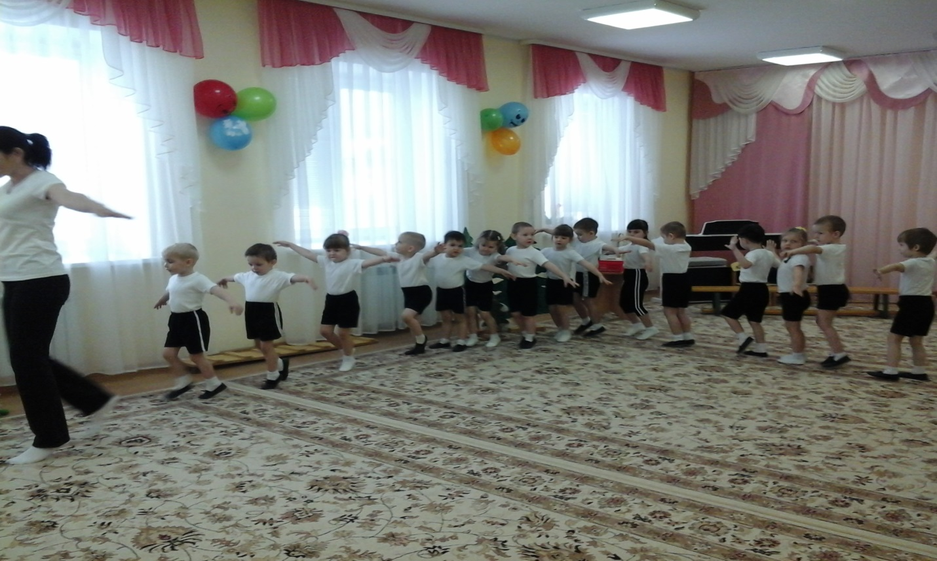
- Руки дружно на бочок, ножки высоко поднимаем,
- На носочках побежали!
- Вот мы и в лесу. (Остановились около Зайца)
- Посмотрите, чьи это ушки торчат, с перепугу аж дрожат.
- Это лесной проказник, зовут его пугливый зайчик.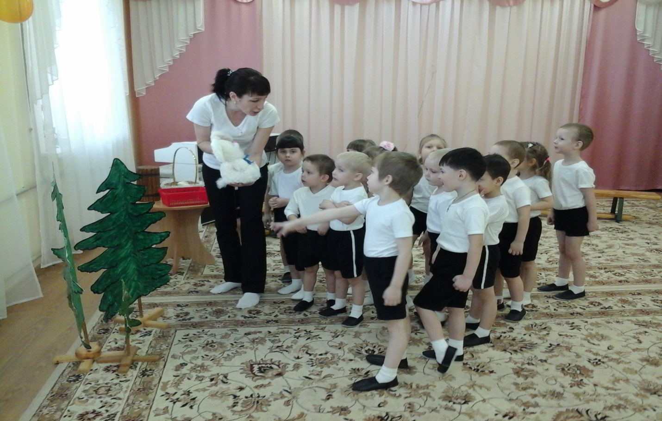
Дети здороваются с зайчиком.
- Зайчик ты нас не бойся, мы тебе принесли морковь и капусту.
-А хотим мы, чтобы ты поиграл с нами.
Подвижная игра «Зайчики»
Зайки скачут: скок, скок, скок –
На зелёный на лужок.
Травку щиплют, кушают,
Осторожно слушают,
Не идёт ли волк?

- Отправляемся дальше.
- Дети, на дороге мостик, надо его осторожно перейти.
- Ручки в стороны разведем, по мостику все пойдем.
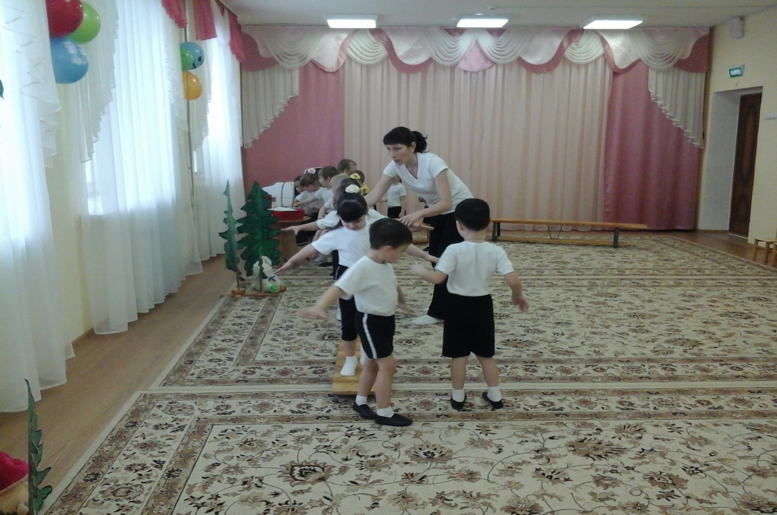
- Ребята, посмотрите, кто это на дереве сидит?
«Маленькая, рыженькая с пышным хвостиком?
- Белочка.
- Поздороваемся с белочкой.
Мы к тебе с гостинцами пришли, с орешками и шишками.
-Ребята, сначала поработаем пальчиками.
Пальчиковая игра « Сидит белка на тележке»
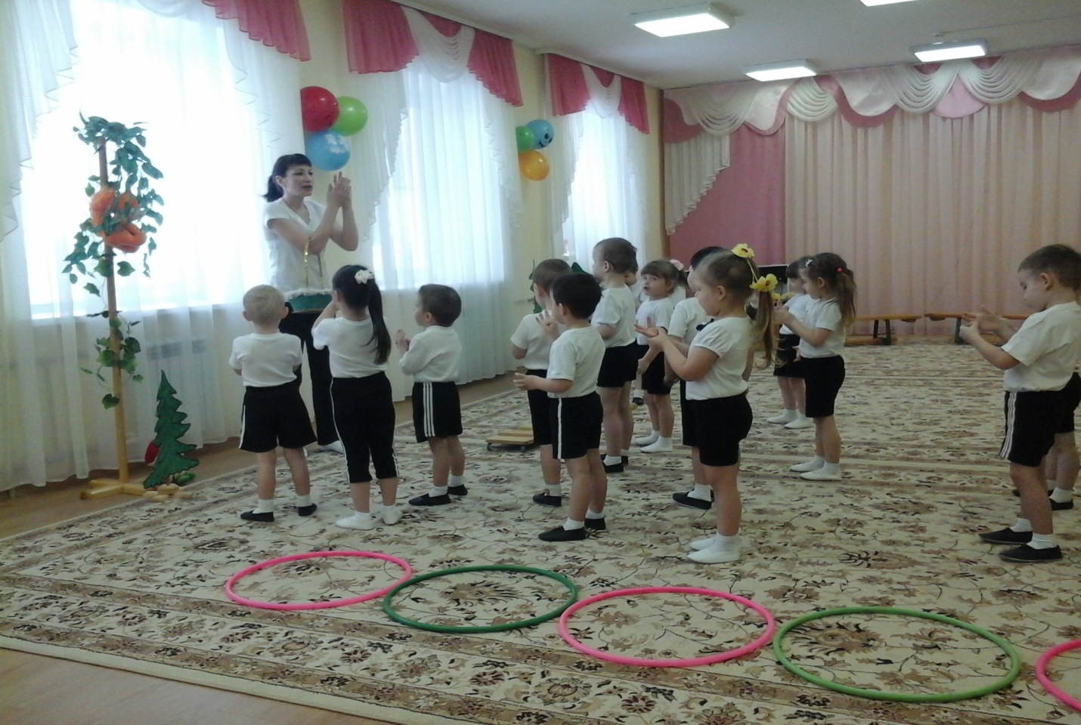

- А теперь поиграем с белочкой.
Игра « Самый меткий»
(Дети бросают шишки в корзину левой и правой рукой).

- А сейчас разложите в одну корзину шишки, а во вторую орешки
( высыпать шишки и орешки на пол, дети собирают)
- Попрощаемся с белочкой и отправляемся дальше.
- На пути бугорки, надо перепрыгнуть с бугорка на бугорок.
- Руки на поясе и быстро перепрыгиваем.

Упражнение «С кочки на кочку»
( На полу разложены обручи, дети прыгают из обруча в обруч)
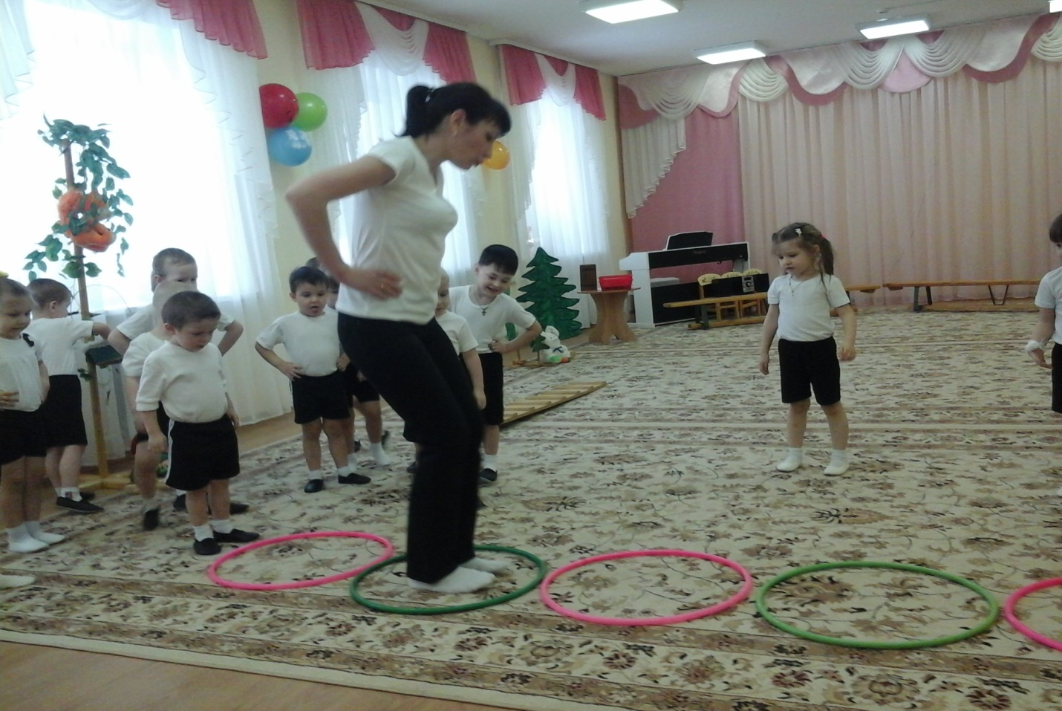
- Ой, ребята! А кто это в домике живет?
- Медведь.
- Хватит, Мишка спать, пора вставать! ( Из домика выходит Медведь)
-Кто не дает мне спать? А, это вы! А я думал, что Маша опять меня будит.
Дети здороваются с мишкой, отдают ему мед.
- Медведь, не ложись еще в берлогу спать, поиграй лучше с малышами.

Подвижная игра « У медведя во бору»
У медведя во бору
Грибы, ягоды беру.
А медведь не спит
И на нас рычит!
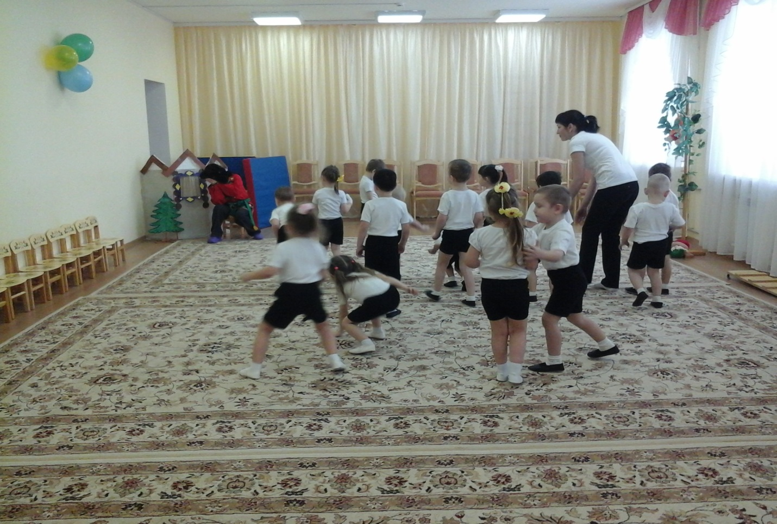

-Ребята, все подарки раздали, пора возвращаться в детский сад!

